LAPORAN PRAKTIKUM

HYPER TEXT MARKUP LANGUAGE



**Disusun Oleh:**

Nama : Muhammad Hamdan

NPM : E1G022027

Kelas : A

**Nama Asisten Dosen:**

1. Attiya Dianti Fadli G1A022002
2. Tiesya Andriani Ramadhanti G1A022014
3. Reksi Hendra Pratama G1A022032
4. Damianus Christhoper Samosir G1A022028

**Dosen Pengampu :**

* 1. Arina Fatharani, S.T.P.,M.Sc
  2. Fitri Yuwita s, S.T.P.,M.P

# PROGRAM STUDI TEKNOLOGI PERTANIAN

# FAKULTAS PERTANIAN

# UNIVERSITAS BENGKULU

# 2025

**TUGAS PENDAHULUAN**

1. Carilah materi mengenai HyperText Markup Language!

Jawab:

HTML (HyperText Markup Language) merupakan bahasa markup standar yang menjadi pondasi utama dalam pembangunan halaman web. Dikembangkan pertama kali oleh Tim Berners-Lee pada tahun 1991, HTML telah mengalami evolusi signifikan hingga menjadi versi HTML5 yang kita kenal saat ini. Bahasa ini menggunakan sistem tag untuk mendefinisikan struktur dan konten suatu halaman web, dimana setiap tag memiliki fungsi spesifik seperti `<h1>` untuk judul utama, `<p>` untuk paragraf, atau `<a>` untuk membuat tautan. Keunikan HTML terletak pada kemampuannya yang sederhana namun powerful, memungkinkan pengembang untuk membuat kerangka dasar sebuah website sebelum kemudian diperindah dengan CSS dan difungsikan secara interaktif dengan JavaScript. Menurut konsorsium W3C (2021), HTML5 sebagai versi terbaru tidak hanya menyederhanakan sintaks penulisan kode tetapi juga memperkenalkan berbagai elemen semantik baru seperti `<header>`, `<footer>`, `<article>`, dan `<section>` yang membantu mesin pencari lebih memahami struktur konten sebuah halaman web.

Peran HTML dalam pengembangan web modern sangatlah vital dan multifungsi. Pertama, HTML berfungsi sebagai kerangka dasar yang menentukan struktur logis sebuah halaman web, mulai dari header, navigasi, konten utama, hingga footer. Kedua, HTML memungkinkan penyisipan berbagai elemen multimedia seperti gambar melalui tag `<img>`, video dengan `<video>`, atau audio menggunakan `<audio>` tanpa memerlukan plugin tambahan. Ketiga, HTML menyediakan elemen formulir interaktif melalui tag `<form>` yang dilengkapi berbagai jenis input seperti teks, checkbox, radio button, dan dropdown menu, memungkinkan komunikasi dua arah antara pengguna dan website. Keempat, struktur HTML yang baik turut berperan penting dalam optimasi mesin pencari (SEO), dimana penggunaan elemen semantik yang tepat membantu crawler mesin pencari memahami hierarki dan relevansi konten (Meyer, 2019). Tidak hanya itu, HTML5 juga telah memperkenalkan API-API canggih seperti Geolocation API, Drag and Drop API, dan Web Storage API yang semakin memperkaya kemampuan website modern.

Perjalanan sejarah perkembangan HTML mencerminkan respons terhadap kebutuhan pengguna dan kemajuan teknologi web. Dimulai dari HTML 1.0 yang hanya memiliki sekitar 18 tag dasar, kemudian berkembang ke HTML 2.0 pada tahun 1995 yang mulai mendukung formulir dan tabel. HTML 3.2 di tahun 1997 memperkenalkan dukungan awal untuk CSS dan fitur tabel

yang lebih kompleks. Lonjakan signifikan terjadi pada HTML 4.01 di tahun 1999 yang menekankan pemisahan antara struktur (HTML) dan presentasi (CSS). Namun revolusi terbesar terjadi dengan kelahiran HTML5 di tahun 2014 yang tidak hanya menyederhanakan penulisan dokumen tetapi juga menambahkan dukungan native untuk multimedia, grafik dengan `<canvas>`, dan berbagai fitur canggih lainnya (W3C, 2021). Yang menarik, perkembangan HTML5 masih terus berlanjut dengan tambahan fitur-fitur baru secara berkala, menunjukkan bahwa bahasa markup ini tetap relevan di era web modern yang semakin dinamis.

Dalam praktik pengembangannya, HTML dapat ditulis menggunakan berbagai perangkat lunak dengan tingkat kompleksitas yang bervariasi. Untuk pemula, editor teks sederhana seperti Notepad++ atau Sublime Text sudah cukup memadai dengan kelebihan ringan dan cepat. Sedangkan untuk pengembangan profesional, IDE (Integrated Development Environment) seperti Visual Studio Code atau Adobe Dreamweaver menawarkan fitur lebih lengkap seperti syntax highlighting, auto-completion, dan debugging tools. Platform online seperti CodePen atau JSFiddle juga populer digunakan untuk melakukan prototiping cepat dan berbagi kode. Yang perlu diperhatikan adalah bahwa penulisan kode HTML yang baik harus mengikuti standar web accessibility (WCAG) untuk memastikan website dapat diakses oleh semua kalangan, termasuk penyandang disabilitas. Selain itu, struktur HTML yang rapi dan semantik akan memudahkan proses maintenance dan kolaborasi dalam tim pengembang (Feldman, 2020).

Sebagai kesimpulan, HTML tetap menjadi bahasa fundamental yang wajib dikuasai oleh siapa pun yang ingin terjun ke dunia pengembangan web. Meskipun terlihat sederhana, penguasaan HTML yang mendalam akan membuka pintu untuk mempelajari teknologi web lainnya seperti CSS untuk styling dan JavaScript untuk interaktivitas. Dengan terus diperbarui melalui standar HTML Living Standard, bahasa markup ini terbukti mampu beradaptasi dengan kebutuhan web modern yang semakin kompleks. Bagi mereka yang serius mempelajari web development, memahami HTML bukan hanya tentang menghafal tag-tag, tetapi juga tentang mengerti filosofi desain web, prinsip aksesibilitas, dan best practices dalam membangun struktur dokumen yang solid dan semantik (Atikah & Suhendi, 2020).

**SOAL PEMBAHASAN**

1. Buatlah biodata diri melalui kode pada website HTML

Printscreen source code:

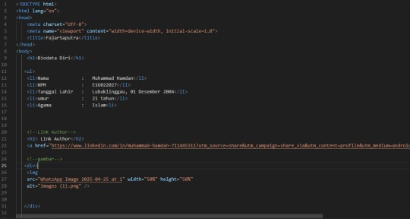 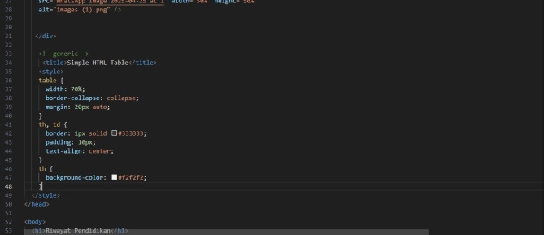

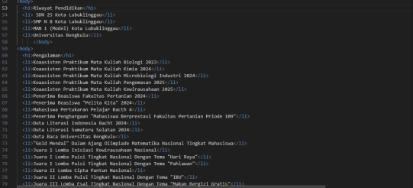 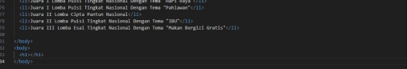

Source Code:

<!DOCTYPE html>

<html lang="en">

<head>

    <meta charset="UTF-8">

    <meta name="viewport" content="width=device-width, initial-scale=1.0">

    <title>FajarSaputra</title>

</head>

<body>

    <h1>Biodata Diri</h1>

   <ul>

    <li>Nama            :   Muhammad Hamdan</li>

    <li>NPM             :   E1G022027</li>

    <li>Tanggal Lahir   :   Lubuklinggau, 01 Desember 2004</li>

    <li>umur            :   21 tahun</li>

    <li>Agama           :   Islam<li>

    <!--Link Author-->

    <h2> Link Author</h2>

    <a href="https://www.linkedin.com/in/muhammad-hamdan-711445311?utm_source=share&utm_campaign=share_via&utm_content=profile&utm_medium=android_app">Biodata diri Muhammad Hamdan</a>

    <!--gambar-->

   <div>

    <img

    src="WhatsApp Image 2025-04-25 at 1" width="50%" height="50%"

    alt="images (1).png" />

   </div>

    <!--generic-->

     <title>Simple HTML Table</title>

    <style>

    table {

      width: 70%;

      border-collapse: collapse;

      margin: 20px auto;

    }

    th, td {

      border: 1px solid #333333;

      padding: 10px;

      text-align: center;

    }

    th {

      background-color: #f2f2f2;

    }

  </style>

</head>

<body>

  <h1>Riwayat Pendidikan</h1>

  <li> SDN 25 Kota Lubuklinggau</li>

  <li>SMP N 8 Kota Lubuklinggau</li>

  <li>MAN 1 (Model) Kota Lubuklinggau</li>

  <li>Universitas Bengkulu</li>

      </body>

<body>

  <h1>Pengalaman</h1>

  <li>Koaasisten Praktikum Mata Kuliah Biologi 2023</li>

  <li>Koaasisten Praktikum Mata Kuliah Kimia 2024</li>

  <li>Koaasisten Praktikum Mata Kuliah Microbiologi Industri 2024</li>

  <li>Koaasisten Praktikum Mata Kuliah Pengemasan 2025</li>

  <li>Koaasisten Praktikum Mata Kuliah Kewirausahaan 2025</li>

  <li>Penerima Beasiswa Fakultas Pertanian 2024</li>

  <li>Penerima Beasiswa "Pelita Kita" 2024</li>

  <li>Mahasiswa Pertukaran Pelajar Bacth 4</li>

  <li>Penerima Penghargaan "Mahasiswa Berprestasi Fakultas Pertanian Priode 109"</li>

  <li>Duta Literasi Indonesia Bacht 2024</li>

  <li>Duta Literasi Sumatera Selatan 2024</li>

  <li>Duta Baca Universitas Bengkulu</li>

  <li>"Gold Mendal" Dalam Ajang Olimpiade Matematika Nasional Tingkat Mahasiswa</li>

  <li>Juara 1 Lomba Inisiasi Kewirausahaan Nasional</li>

  <li>Juara I Lomba Puisi Tingkat Nasional Dengan Tema "Hari Raya"</li>

  <li>Juara I Lomba Puisi Tingkat Nasional Dengan Tema "Pahlawan"</li>

  <li>Juara II Lomba Cipta Pantun Nasional</li>

  <li>Juara II Lomba Puisi Tingkat Nasional Dengan Tema "IBU"</li>

  <li>Juara III Lomba Esai Tingkat Nasional Dengan Tema "Makan Bergizi Gratis"</li>

</body>

<body>

  <h1></h1>

</body>

Penjelasan Source Code :

Source code HTML ini digunakan untuk membuat halaman web yang menampilkan biodata seseorang bernama Muhammad Hamdan. Struktur dokumen dimulai dengan deklarasi <!DOCTYPE html>, yang menunjukkan bahwa ini adalah dokumen HTML5. Kemudian, tag <html lang="en"> menandakan awal dari dokumen dan menetapkan bahasa yang digunakan, yaitu bahasa Inggris.

Di dalam tag <head>, terdapat beberapa elemen penting. Tag <meta charset="UTF-8"> memastikan bahwa karakter yang digunakan dalam dokumen dapat dibaca dengan benar, sementara <meta name="viewport" content="width=device-width, initial-scale=1.0"> mengatur agar tampilan halaman responsif di berbagai perangkat, terutama di layar kecil. Judul halaman ditentukan dengan tag <title>, yang akan ditampilkan di tab browser. Selain itu, ada juga tag <style> yang berisi CSS untuk mendesain elemen-elemen pada halaman, seperti tabel yang akan digunakan.

Setelah bagian <head>, dokumen memasuki bagian <body>, yang berisi konten utama halaman. Di sini, terdapat beberapa bagian informasi yang disusun dengan rapi. Judul utama, "Biodata Diri", ditandai dengan tag <h1>, diikuti dengan daftar informasi pribadi yang ditampilkan dalam format daftar tidak terurut (<ul>), di mana setiap informasi, seperti nama, NPM, tanggal lahir, umur, dan agama, disusun dalam elemen <li>.

Selanjutnya, bagian "Link Author" menggunakan tag <h2> untuk menandai subjudul, diikuti dengan tag <a> yang berfungsi sebagai hyperlink menuju profil LinkedIn Muhammad Hamdan. Ini memberikan akses langsung kepada pengunjung untuk mengetahui lebih lanjut tentang penulis.

Bagian berikutnya menyisipkan gambar menggunakan tag <img>, di mana atribut src menunjukkan lokasi gambar, dan atribut alt menyediakan deskripsi alternatif jika gambar tidak dapat ditampilkan. Gambar ini memberikan elemen visual yang memperkaya konten halaman.

Setelah itu, terdapat dua bagian lagi: "Riwayat Pendidikan" dan "Pengalaman". Masing-masing bagian diawali dengan tag <h1> dan diikuti oleh daftar informasi yang relevan, juga menggunakan format daftar tidak terurut. Ini menampilkan perjalanan pendidikan dan pengalaman kerja Muhammad Hamdan dalam format yang terstruktur dan mudah dibaca.

Image coding result From the html code used :

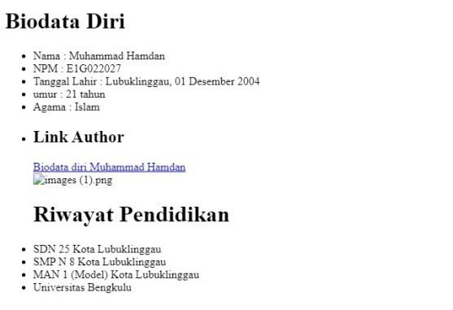 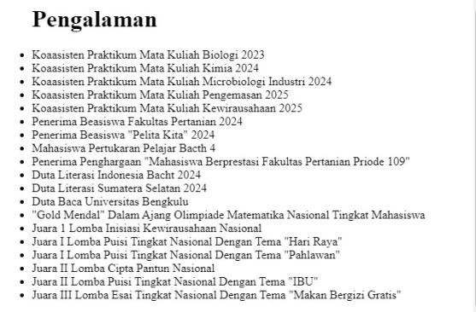

Cascading Style Sheet (CSS) merupakan aturan untuk mengatur beberapa komponen dalam sebuah web sehingga akan lebih terstruktur dan seragam. CSS bukan merupakan bahasa pemograman. Sama halnya styles dalam aplikasi pengolahan kata seperti Microsoft Word yang dapat mengatur beberapa style, misalnya heading, subbab, bodytext, footer, images, dan style lainnya untuk dapat digunakan bersama-sama alam beberapa berkas (file) (Ardhana, 2012). Pada umumnya CSS dipakai untuk memformat tampilan halaman web yang dibuat dengan bahasa HTML dan XHTML. CSS dapat mengendalikan ukuran gambar, warna bagian tubuh pada teks, warna tabel, ukuran border, warna border, warna hyperlink, warna mouse over, spasi antar paragraf, spasi antar teks, margin kiri, kanan, atas, bawah, dan parameter lainnya. CSS adalah bahasa style sheet yang digunakan untuk mengatur tampilan dokumen. Dengan adanya CSS memungkinkan kita untuk menampilkan halaman yang sama dengan format yang berbeda (Enterprise, 2016)

# KESIMPULAN DAN SARAN

1. **Kesimpulan**

Dalam dunia digital saat ini, kemampuan untuk menyusun informasi secara efektif dan menarik sangatlah penting, terutama dalam konteks presentasi diri melalui halaman web. Source code HTML yang telah dibahas merupakan contoh yang jelas dan terstruktur dalam menyajikan biodata seseorang, Muhammad Hamdan. Dengan memanfaatkan elemen-elemen HTML yang standar, seperti judul, daftar, dan hyperlink, halaman ini berhasil menyampaikan berbagai aspek penting dari kehidupan dan pengalaman penulis dengan cara yang mudah dipahami.

Struktur yang digunakan dalam halaman ini menunjukkan pendekatan yang sistematis. Mulai dari deklarasi dokumen yang tepat hingga penggunaan tag yang sesuai untuk setiap bagian, setiap elemen dalam kode memiliki perannya masing-masing. Misalnya, penggunaan tag <h1> dan <h2> memberikan hierarki visual yang membantu pembaca untuk mengidentifikasi bagian-bagian penting dari informasi yang disajikan. Ini tidak hanya meningkatkan keterbacaan, tetapi juga membuat pengalaman pengguna menjadi lebih baik karena informasi tersusun dengan rapi dan mudah diakses.

Selain itu, penggunaan daftar tidak terurut (<ul>) untuk menampilkan informasi pribadi, riwayat pendidikan, dan pengalaman kerja sangat efektif. Format ini memungkinkan pemisahan informasi dengan jelas, sehingga pembaca dapat dengan cepat menangkap poin-poin penting tanpa merasa kewalahan. Ini sangat penting dalam konteks halaman web, di mana perhatian pengguna seringkali terbagi dan waktu untuk membaca konten terbatas. Dengan menyajikan informasi dalam format yang ringkas dan mudah dipahami, halaman ini meningkatkan peluang bagi pembaca untuk tetap terlibat dan tertarik.

Aspek visual juga tidak kalah penting dalam halaman ini. Penyisipan gambar dan hyperlink memberikan elemen tambahan yang memperkaya konten. Gambar yang relevan dapat menarik perhatian dan memberikan konteks lebih, sementara hyperlink ke profil LinkedIn memberikan kesempatan bagi pembaca untuk menjelajahi lebih jauh tentang latar belakang profesional penulis. Hal ini menunjukkan pemahaman yang baik tentang pentingnya interaktivitas dalam halaman web saat ini, di mana pengguna tidak hanya mencari informasi tetapi juga ingin terhubung dengan sumbernya.

Lebih jauh lagi, halaman ini mencerminkan bagaimana teknologi web dapat digunakan untuk menonjolkan prestasi dan pengalaman seseorang. Dengan menyajikan informasi tentang pendidikan dan pengalaman kerja, Muhammad Hamdan tidak hanya memperkenalkan dirinya, tetapi juga membangun citra profesional yang positif. Ini sangat relevan, terutama bagi mahasiswa atau profesional muda yang sedang membangun jaringan dan mencari peluang di dunia kerja. Menampilkan pencapaian dan pengalaman secara jelas dapat meningkatkan daya tarik individu di mata calon pemberi kerja atau kolaborator.

# DAFTAR PUSTAKA

W3C. (2021). HTML5: A Vocabulary and Associated APIs for HTML and XHTML. World Wide Web Consortium.

Meyer, E. (2019). CSS: The Definitive Guide. O'Reilly Media.

Feldman, S. (2020). Web Development with HTML and CSS. Packt Publishing.

Atikah, D., & Suhendi, A. (2020). Panduan Praktis Pemrograman Web. Penerbit Informatika